Primeiro Trabalho

Equipe: Barbara de Souza Arruda Khalil Oliveira Lima

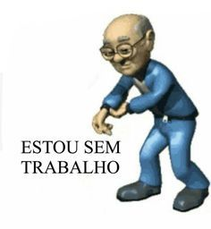
Aviso de redirecionamento
A página anterior está tentando levar você para https://thirstymag.com/whatsapp-x-TODAS-IMAGENS-V-DEOS-NOT-CIAS-Mais-recentes-GIF-HD-3978402.html.
Se você não quiser visitar essa página, poderá voltar à página anterior.
Data:27/03/2024

ATALHOS:
Ctrl+ b | negrito
ctrl + i: | itálico
ctrl + u: | sublinado
ctrl + c: | copiar
ctrl + v | colar
ctrl + shift z | Refazer
ctrl + n: | Cria um novo documento
ctrl + p: | imprimir
ctrl+ w | fechar
ctrl + k | hiperlink
ctrl+ s | Salva o documento atual
ctrl + shift + s | salvar como
Ctrl + y / ctrl+shift+z | Refaz a ultima ação
windows d: | voltar para área de trabalho
alt + tab | Troca de aplicativo
Ctrl + a | Selecionar tudo
ctrl+o | Abre um documento
Ctrl+ shift+b | Subscrito Ex: 2
Ctrl+ r | Alinhar á direita

